**LAPORAN PRAKTIKUM 2**

**PENGOLAHAN DATA INPUT DAN UPLOAD FILE**

**MENGGUNAKAN PHP**



**Disusun Oleh :**

Nama : Widi Afriza

NIM : 2402056

Kelas : Teknik Informatika-3B

**Dosen Pengampu :**

Muhamad Ainurohman, S.Kom

**PROGRAM STUDI D3 TEKNIK INFORMATIKA**

**POLITEKNIK PURBAYA**

**2024/2025**

TUGAS

1.Buatlah program untuk registrasi mahasiswa

INPUT

* registrasi.php

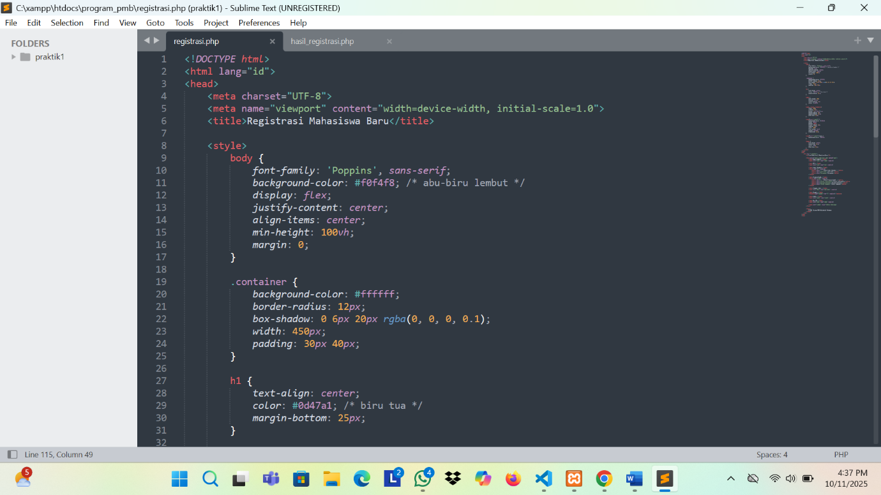

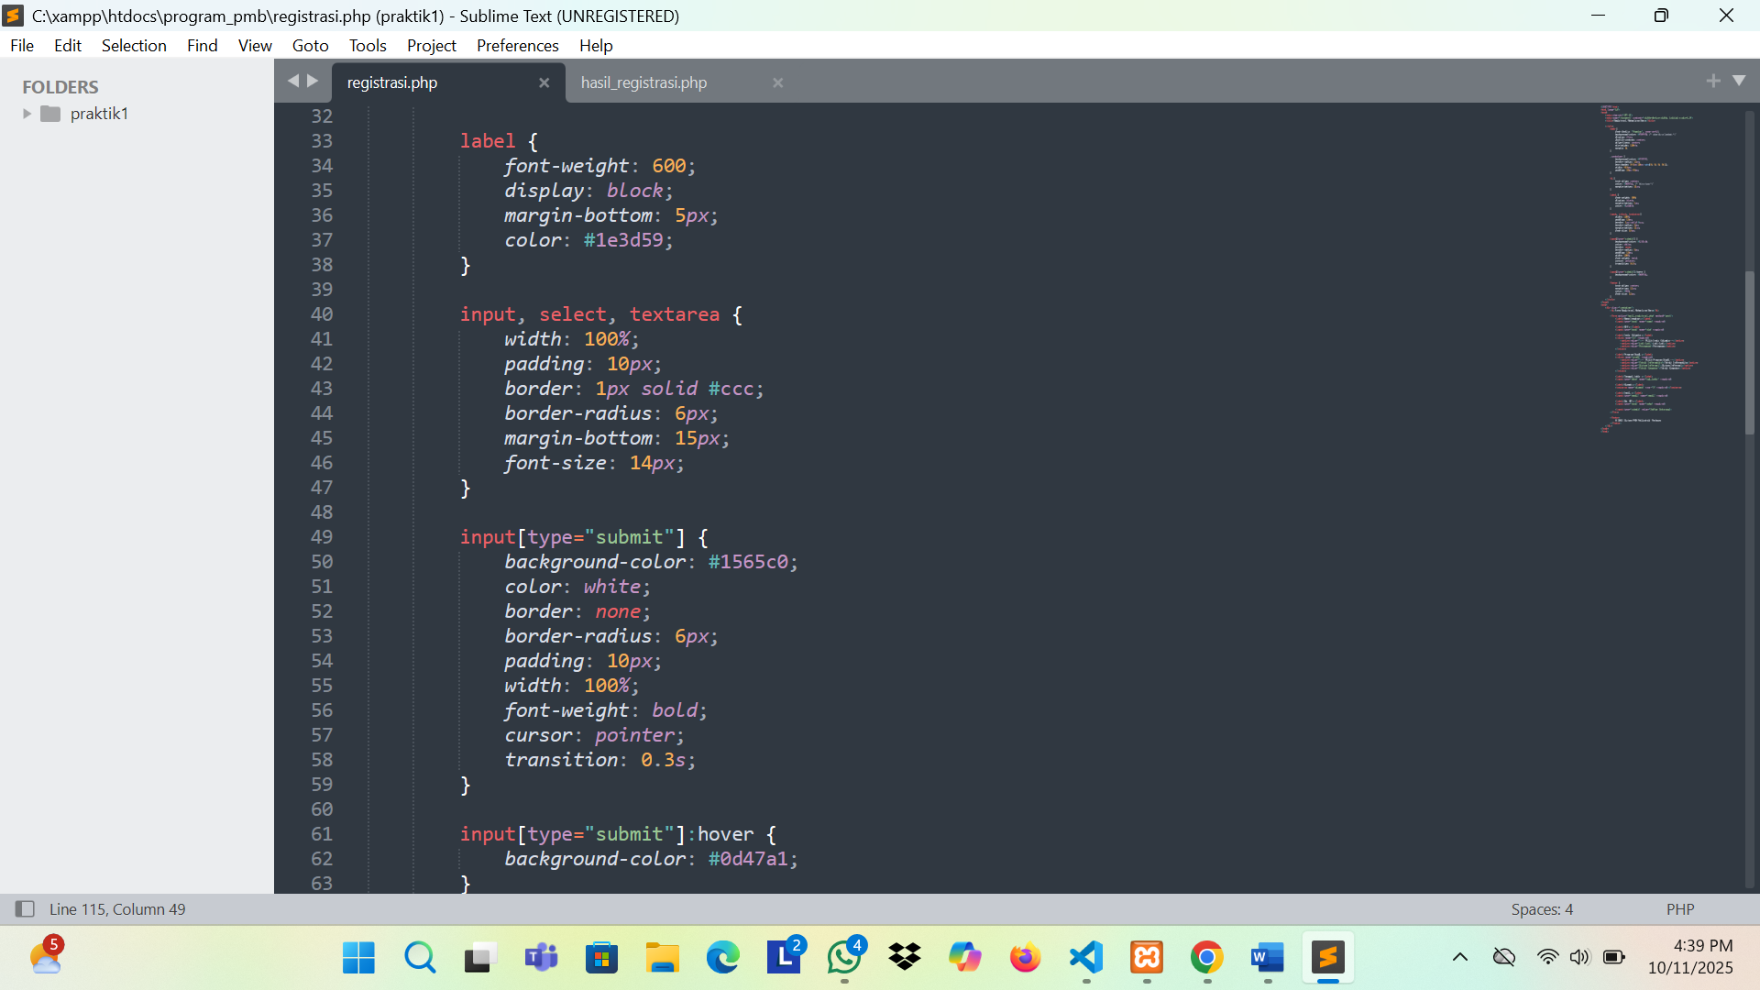

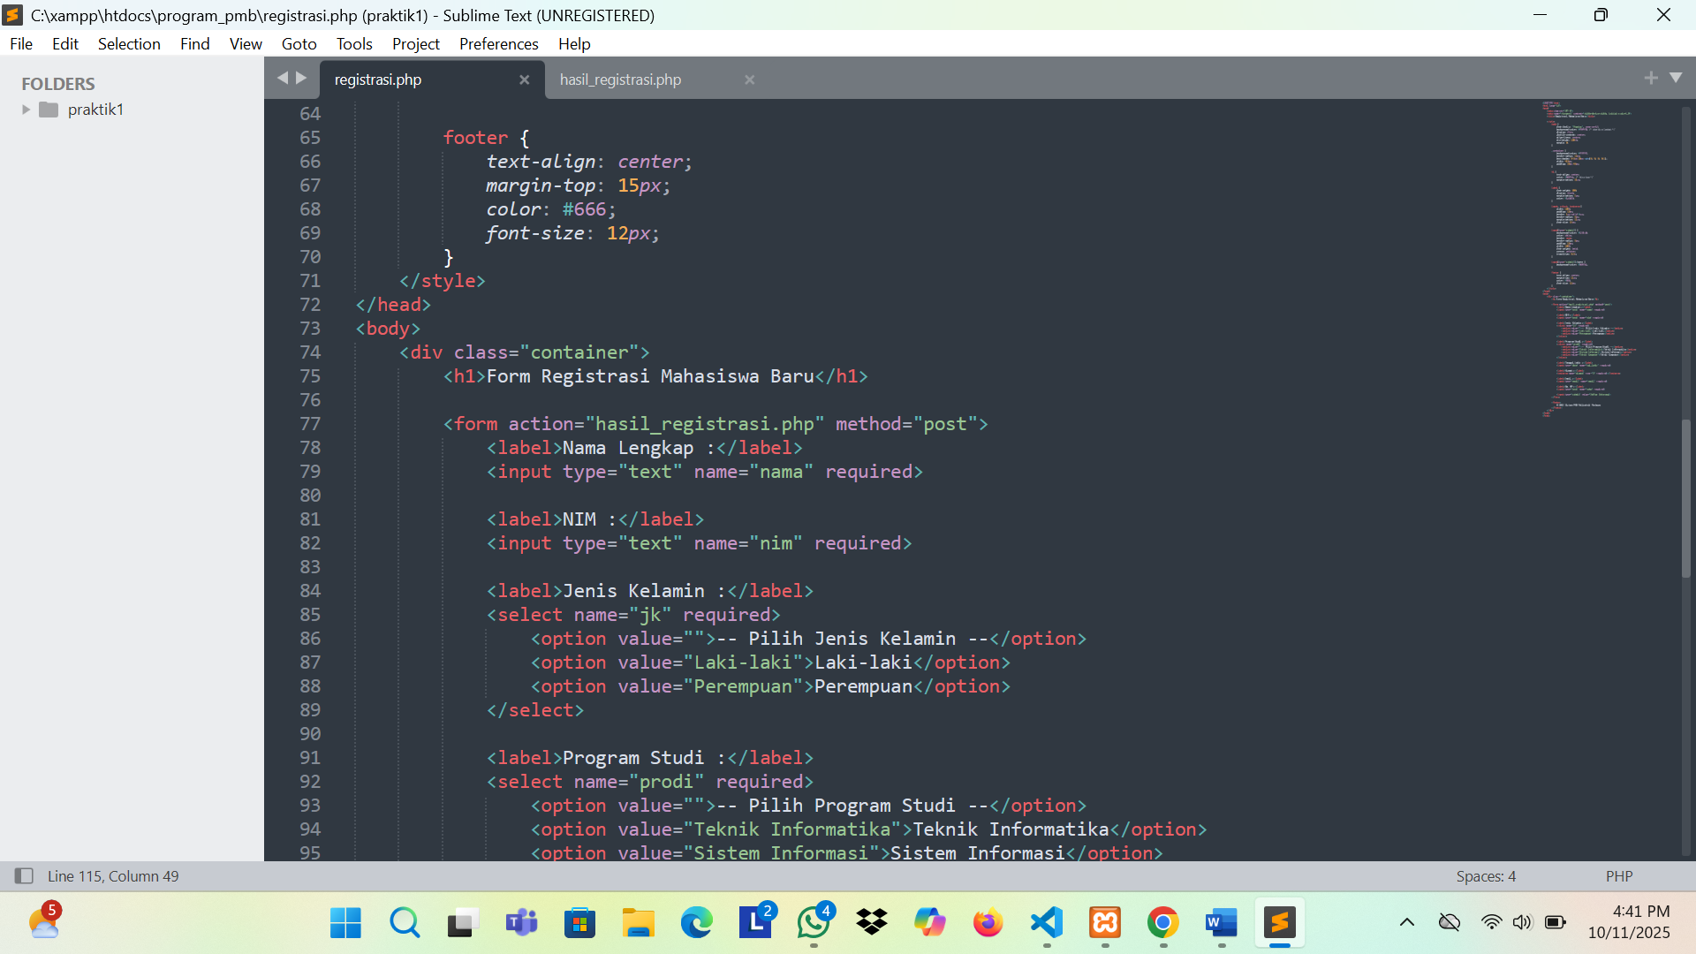

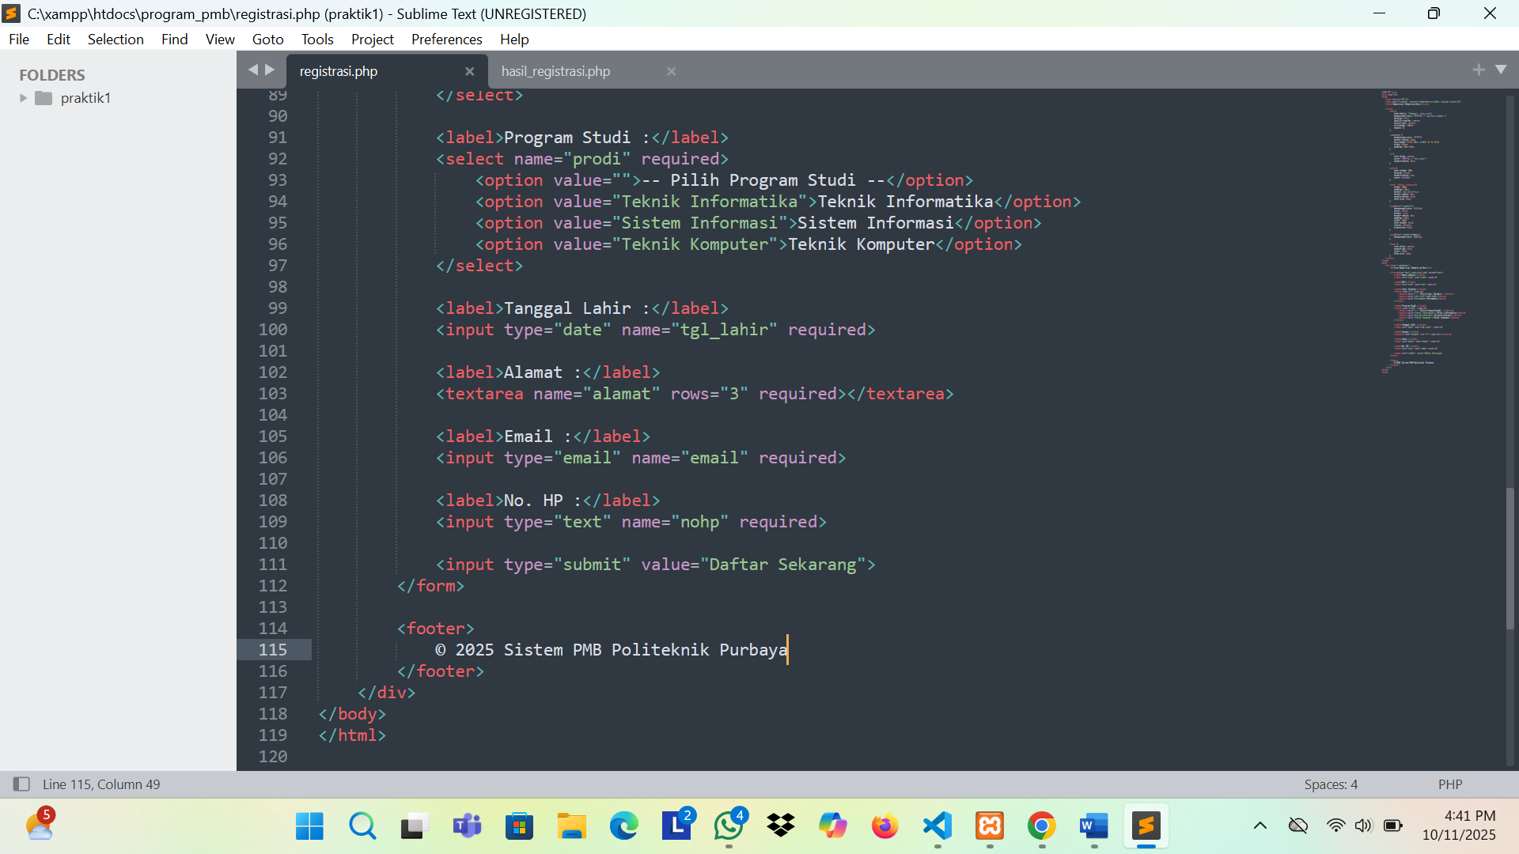

* hasil_registrasi.php

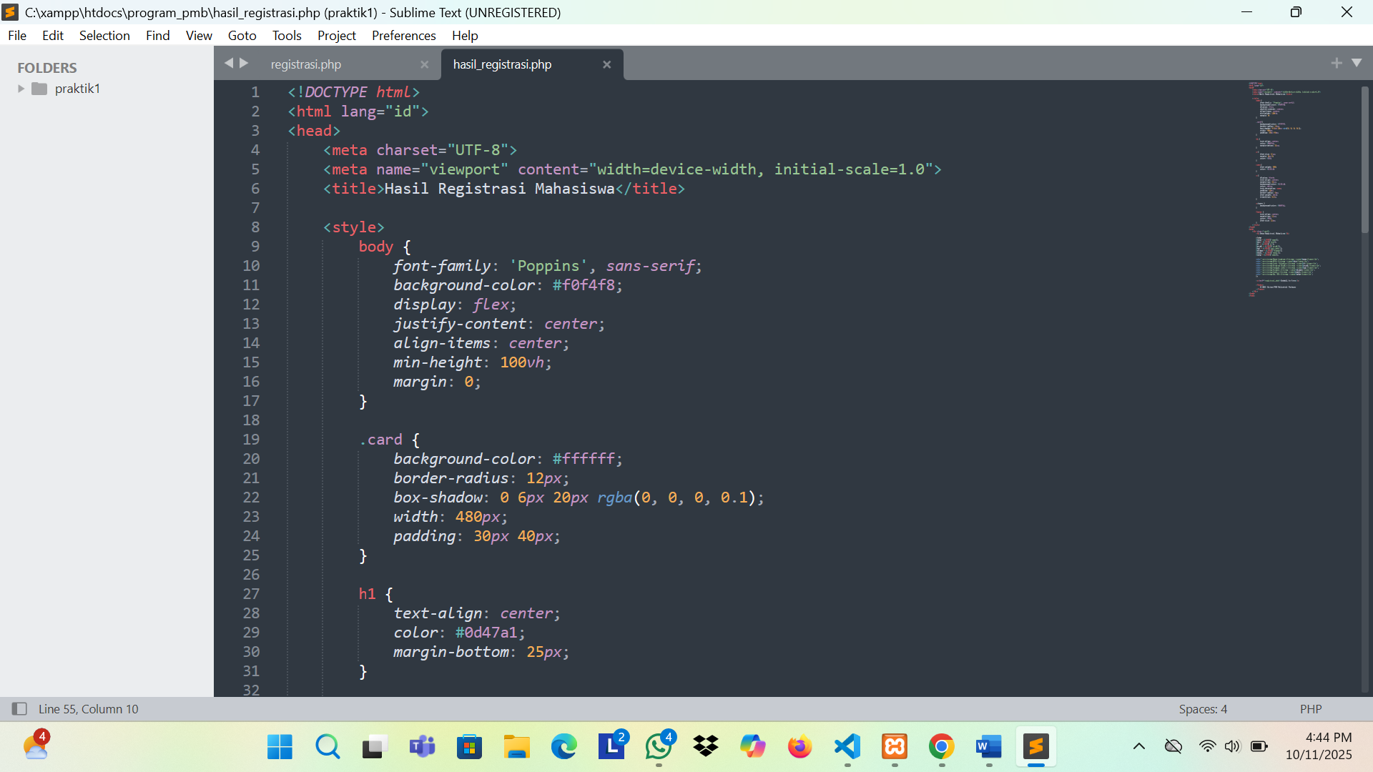

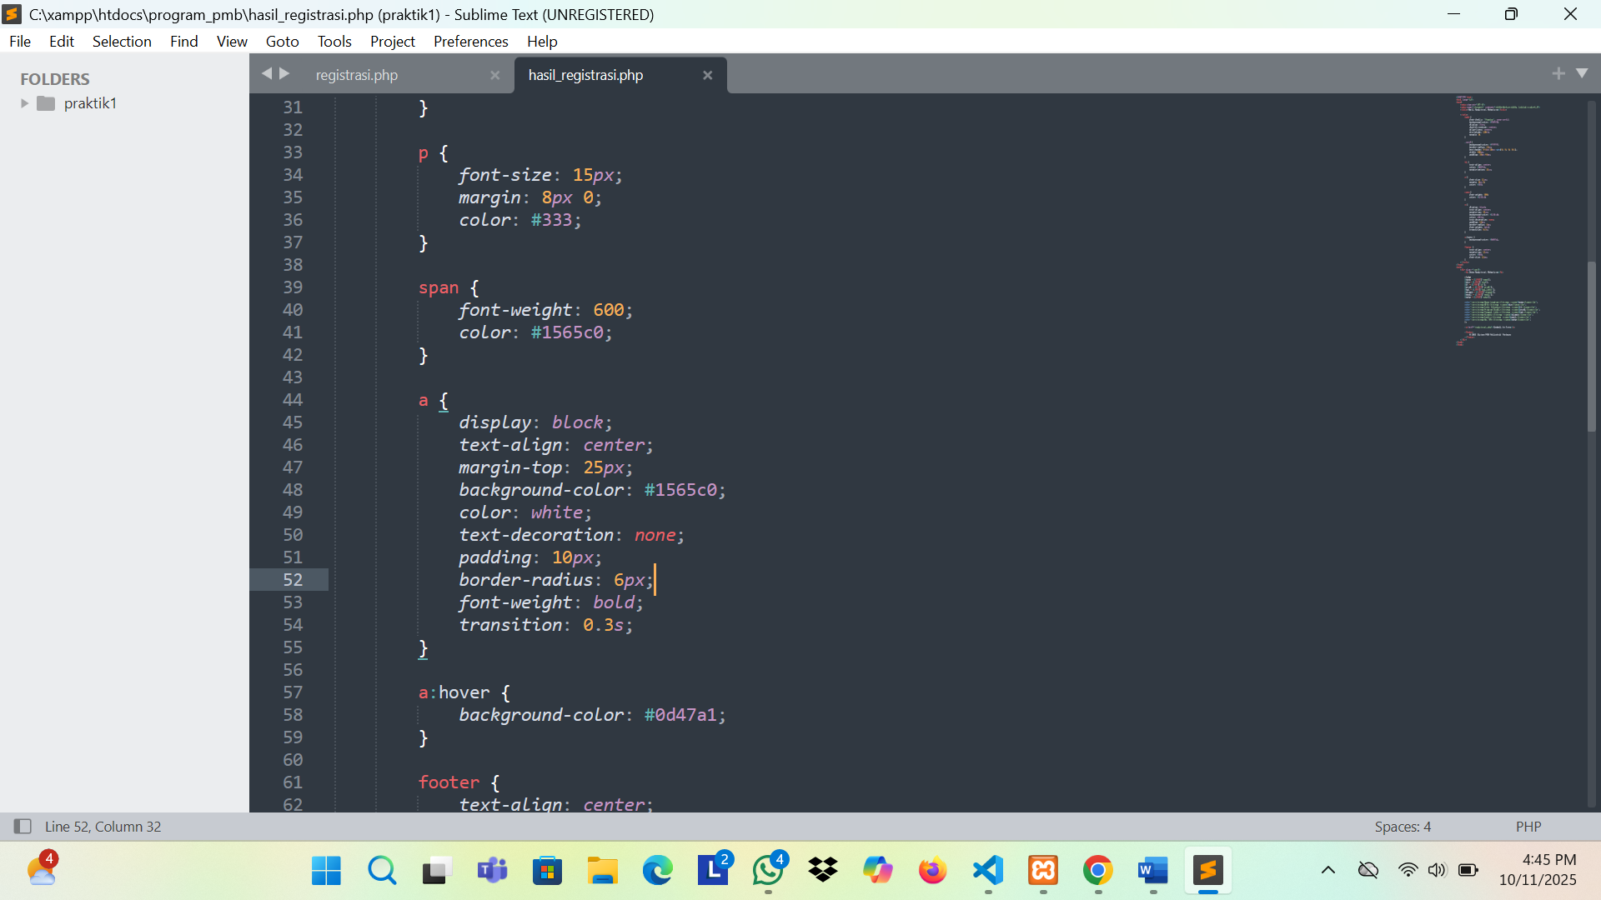

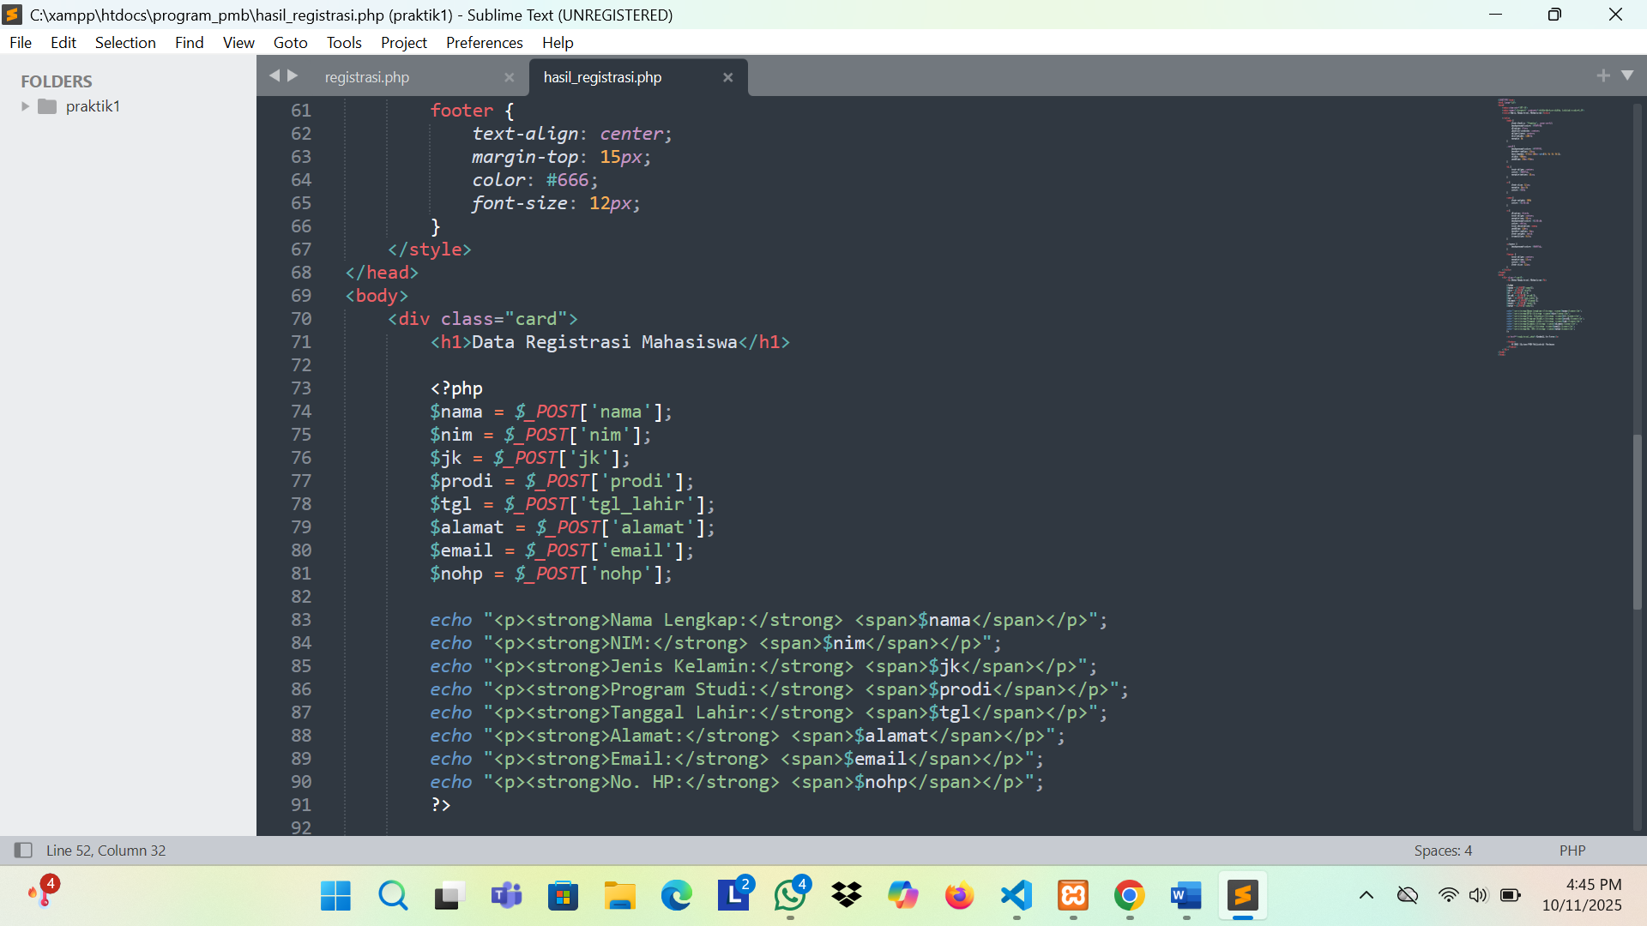

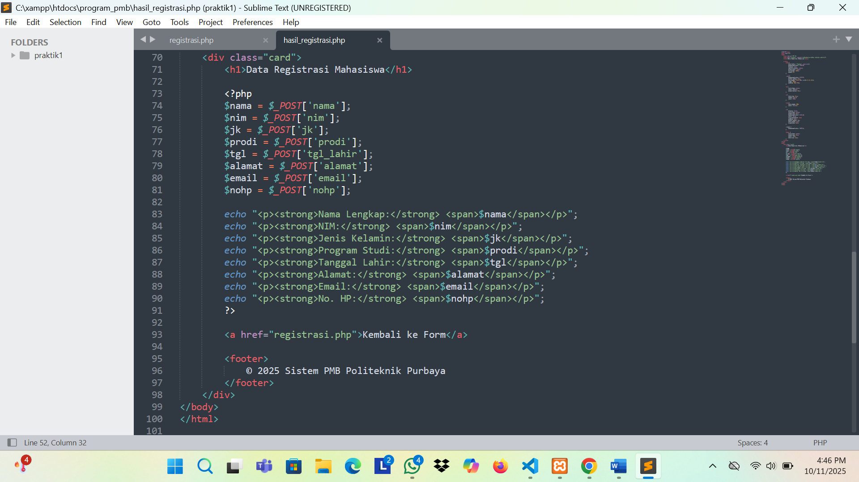

OUTPUT



